PRÁCTICA 3 MÉTODOS

Se desea modelar un objeto triángulo para almacenar sus características (la base y la altura) y almacenar en la BBDD cientos de triángulos pudiendo calcular el área de cada triángulo, se podría crear el siguiente esquema:
- Un tipo llamado tipo_triángulo con los atributos base number, altura number y una función llamada area return number.
(el área de un triángulo se calcula como base*altura/2)
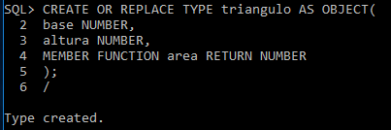

- Crear el cuerpo body para dicho tipo.
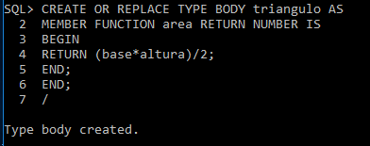

- Crear una tabla relacional llamada triangulos para almacenar los triángulos, con las columnas Id number y triangulo de tipo_triangulo.
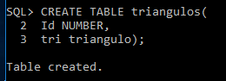

- Insertar dos triángulos con los siguientes valores
Id=1, base=5, altura=5
Id=2, base=10, altura=10

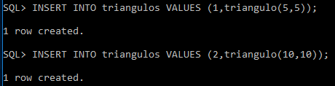

- Listar todos los triángulos.
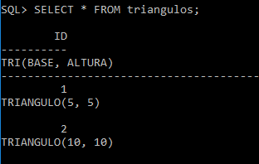

- Crear un bloque PL/SQL para recorrer la tabla triángulos e invocar al método área, de forma que en el resultado obtengamos esto:
